**MODELO UNIVERSIDAD**

En este modelo se describe la estructura del sistema universitario. A continuación, se muestra una captura del modelo en MagicDraw:

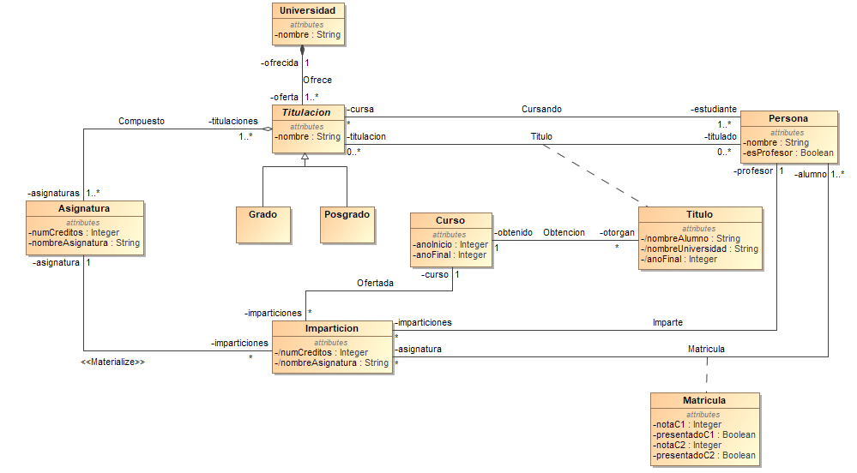

Una universidad ofrece una o más titulaciones siendo estas exclusivas de dicha universidad. Esas titulaciones pueden ser de grado o de posgrado.

Una titulación está formada por al menos una asignatura que aporta un número de créditos. La asignatura no es exclusiva de la titulación, ya que puede aparecer en más de una (no puede existir una asignatura que no pertenezca a ninguna titulación).

Una impartición es una materialización de una asignatura para un curso en concreto, un profesor que la imparte y un grupo de alumnos.

Una persona debe estar cursando al menos una titulación para considerarse un estudiante. Al alcanzar el número de créditos necesarios para acabar la titulación, este recibe un título y pasa a considerarse un titulado. El título contiene el nombre del alumno, el de la universidad y el curso en el que aprobó la última asignatura que necesitaba para obtenerlo.

También hemos añadido algunas restricciones al modelo:

* Si un alumno ha aprobado una asignatura no puede matricularse de nuevo en la misma.
* Las notas que se le asigna al alumno debe estar entre 0 y 10.
* La nota que se le asigna a un alumno que no se ha presentado al examen es 0.
* Un mismo alumno no puede estar matriculado 2 veces en la misma asignatura el mismo curso.
* Un profesor no puede cursar una asignatura que sea impartida por él mismo.
* No puede haber dos imparticiones de una misma asignatura en un mismo curso.
* Los años de impartición no serán nulos.
* Cualquier persona debe ser al menos estudiante o profesor.
* Un alumno podrá cursar una titulación de posgrado siempre y cuando haya obtenido algún título de grado.
* Un alumno tiene que haber superado 240 créditos para obtener un título de grado y 60 créditos para obtener un título de posgrado.
* Una titulación debe tener el mínimo de créditos (240 para grados, 60 para postgrados) para poder existir.
* Los alumnos de una titulación deben estar matriculados en alguna asignatura de la misma.
* Los alumnos matriculados en una asignatura deben estar cursando alguna de las titulaciones a las que pertenece la asignatura.
* Si un alumno aprueba una asignatura en primera convocatoria, éste no podrá presentarse a la segunda convocatoria.
* Los cursos deben contener años de inicio y fin lógicos, es decir, la diferencia entre ambos debe ser de un año y no pueden ser menores que 0.

A lo largo del planteamiento y desarrollo del modelo, hemos tenido diferentes ideas para enfocarlo. Una de ellas es considerar profesor como un subconjunto de estudiantes, ya que como un profesor podría estar matriculado de una asignatura, consideramos que un profesor era un estudiantes que daba clases. Sin embargo, dado que un profesor puede no estar matriculado en ninguna asignatura, nos obligaba a poner la relación de estudiante y asignaturas como 0 o muchos y podríamos llegar a tener estudiantes que no estén matriculados en ninguna asignatura también y no tenía sentido. Por ello, se han creado dos roles en persona, una de estudiante y otra de profesor.

También pensamos en poner la clase “Impartición” como una clase de asociación entre asignatura y estudiante; sin embargo se descartó cuando eliminamos la clase “Estudiante” y pusimos “Persona”. Además, frente a la materialización, ésta solución aumentaba la complejidad de las restricciones en OCL.

Además de esas dos opciones, también estuvimos pensando acerca de materializar la asignatura en forma de curso, pero ésto creaba 1 curso por cada asignatura cuando realmente el curso es común en todas las asignaturas de todas las titulaciones.

Otra de las opciones que estuvimos barajando fue la de crear Título como una clase independiente, sin embargo, de ese modo, hubiéramos necesitado crear una relación entre Título-Titulación, Título-Curso y Título-Persona y al ver que con una clase de asociación se simplificaban las restricciones, decidimos utilizar el segundo método.

Además del resto de opciones, se pensó en tener símplemente una nota por cada matrícula, sin embargo, con esta idea no podíamos saber cuántas convocatorias ha gastado un estudiante, por ello decidimos añadir las notas de cada convocatoria, además de un booleano para saber si se había presentado o no a dicha convocatoria.

A pesar de todas las ventajas respecto al resto de opciones, el modelo presenta un par de desventajas, como son el uso de 2 integer y 2 booleanos para representar las notas y si se ha presentado o no en ambas convocatorias, además de ello, no podemos saber qué persona es profesor, por ello se añadió un booleano de esProfesor. Esto último se podría solucionar si se crearan 2 clases de roles subrogados respecto la clase Persona, creando 2 roles distintos y diferenciados, pero tendríamos problemas para algunas restricciones, así que se decidió dejar como está.